
ΕΛΛΗΝΟΟΡΘΟΔΟΞΟ ΠΑΤΡΙΑΡΧΕΙΟ ΑΛΕΞΑΝΔΡΕΙΑΣ
ΙΕΡΑ ΜΗΤΡΟΠΟΛΗ ΚΕΝΤΡΩΑΣ ΑΦΡΙΚΗΣ
ΕΠΙΣΚΟΠΗ ΚΑΤΑΝΓΚΑ ΛΟΥΜΠΟΥΜΠΑΣΙ ΚΟΝΓΚΟ
ΤΗΛΕΦΩΝΟ ΕΠΙΚΟΙΝΩΝΙΑΣ : 00243 - 814090200
ΦΑΞ : 00243 - 2342738
π. Κύριλλος Γρηγοριάτης

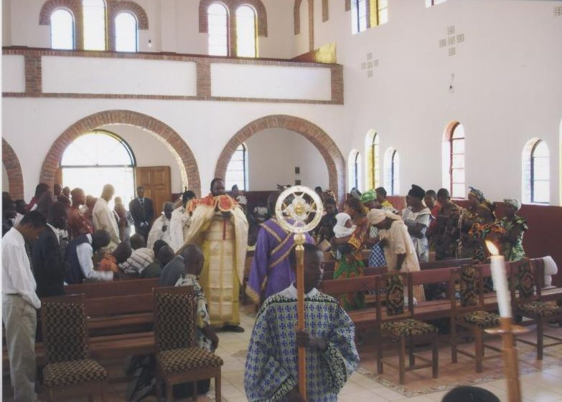

Αγαπητοί μου εν Χριστώ αδερφοί,

Με ευλογία του Αγίου Κεντρώας Αφρικής κ.κ. Ιγνατίου και του πατρός Μελετίου, επικοινωνώ μαζί σας με σκοπό να σας ενημερώσω για το έργο που υπηρετώ στην επισκοπή της Κατάνγκα στο Κονγκό της Αφρικής επί 26 χρόνια.

ΤΟ ΙΣΤΟΡΙΚΟ ΤΗΣ ΙΕΡΑΠΟΣΤΟΛΗΣ

Η ιεραποστολική προσπάθεια στο κλιμάκιο Κολουέζι ξεκίνησε με κίνητρο την επίσκεψη του μακαριστού πατρός Χρυσοστόμου Παπασαραντοπούλου το έτος 1972. Μετά την κοίμησή του επισκέφτηκε την περιοχή ο πατήρ Αμφιλόχιος Τσούχος όπου και έμεινε για ένα μικρό χρονικό διάστημα των τριών χρόνων. Ο πατήρ Αμφιλόχιος κάλεσε τον μακαριστό πατήρ Κοσμά Γρηγοριάτη ο οποίος παρέμεινε στο Κονγκό και με ένθερμο ζήλο προχώρησε στην ίδρυση του κλιμακίου Κολουέζι. Ο π. Κοσμάς Γρηγοριάτης σε κάποια επίσκεψή του στην Ελλάδα το έτος 1981 με κάλεσε και μένα, μετά από επιθυμία μου να γνωρίσω το έργο της ιεραποστολής. Με την ευλογία του γέροντα Παϊσίου και του πατρός Γεωργίου καθηγουμένου της Ι.Μ.Ο.Γρηγορίου του Αγίου Όρους, το Νοέμβριο του 1981 πραγματοποίηθηκε η επίσκεψή μου και αποφάσισα να ζήσω εκεί και να προσφέρω την υπηρεσία μου στο ιεραποστολικό αυτό έργο. Έτσι εμπνευσμένος από τον μακαριστό π. Κοσμά Γρηγοριάτη έμεινα δίπλα του συνεργαζόμενος στην ιεραποστολή. Για επτά χρόνια εργαστήκαμε μαζί, μέχρι τον Ιανουάριο του 1989 όπου βρήκε μαρτυρικό θάνατο μετά από τροχαίο ατύχημα. Κατόπιν ο άγιος καθηγούμενος της Ι. Μ. Ο. Γρηγορίου Αγίου Όρους έστειλε τον πατήρ Μελέτιο ως αντικαταστάτη του μακαριστού π. Κοσμά. Με τον π. Μελέτιο συνεργαστήκαμε τέσσερα χρόνια. Κατόπιν με ευλογία του μακαριστού πατριάρχη κ.κ. Παρθενίου εργάστηκα στην μητρόπολη Κένυας για τέσσερα χρόνια. Το έτος 1998 επέστρεψα στο Κονγκό με παράκληση του μακαριστού Μητροπολίτη κ.κ. Τιμοθέου Κεντρώας Αφρικής να εργαστώ μόνιμα στην ιεραποστολή στο Λουμπουμπάσι. Μέχρι σήμερα υπηρετώ το έργο αυτό, με πολύ αγάπη και καθημερινό αγώνα στα συνεχή προβλήματα που παρουσιάζονται.

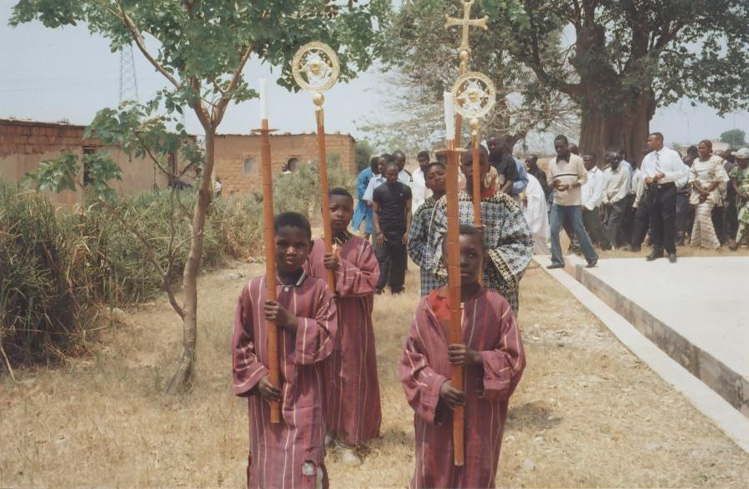
(Περιφορά εικόνος της Αγίας Σοφίας 2006)

ΤΟ ΙΕΡΑΠΟΣΤΟΛΙΚΟ ΕΡΓΟ

Το έργο της επισκοπής Κατάνγκα περιλαμβάνει τα εξής:

- Μία γεωργική σχολή στο Κολουέζι
- Μία νοσηλευτική σχολή στη Λουένα
- Ένα τεχνικό Λύκειο στο Λικάσι, με κατεύθυνση στην πληροφορική, ηλεκτρολογική και γενική μηχανική.
- Ένα σχολείο στον Άγιο Στέφανο στη συνοικία Κατούμπα
- Αγορά ενός αγροκτήματος
- Χορήγηση υποτροφιών των φοιτητών συνολικής αξίας 900,00 ευρώ το εννιάμηνο
- Βάπτισεις των νεοφώτιστων Κογκολέζων αδερφών μας

ΕΡΓΑ ΥΠΟ ΕΞΕΛΙΞΗ

- Η αποπεράτωση της εκκλησίας της Αγίας Σοφίας, στο Κιπούσι (Λουμπουμπάσι).
- Ένα συγκρότημα σχολών που περιλαμβάνει :
- Η τεχνική σχολή «Κέντρο εκπαίδευσης επαγγελματικού προσανατολισμού γαλακτοκομικών προϊόντων. Το έργο αυτό είναι στο ξεκίνημά του και αποσκοπεί στην κατάρτιση των αδερφών μας Κογκολέζων στην παραγωγή γαλακτοκομικών προϊόντων.
- Ένα ξυλουργείο
- Ένα μηχανουργείο
Αυτό το συγκρότημα των σχολών θα δώσει ορθόδοξο πρόσωπο στον πονεμένο και ταλαιπωρημένο λαό της περιοχής Κατάνκα.
- Σπίτι ιερέως
- Διεκπεραίωση της εκχέρσωσης του αγροκτήματος ώστε να γίνει καλλιεργήσιμο.
- Ιατρικό κέντρο.

ΠΡΟΒΛΗΜΑΤΑ ΠΟΥ ΑΝΤΙΜΕΤΩΠΙΖΟΥΜΕ ΚΑΙ ΟΙ ΑΝΑΓΚΕΣ ΜΑΣ

- Οι ασθένειες : η ελονοσία, ο τύφος – τυφοειδής πυρετός, το έιτζ είναι ένα από τα μεγαλύτερα προβλήματα που αντιμετωπίζουμε λόγω της έλλειψης φαρμάκων, γιατρών και το σημαντικότερο έλλειψη ιατρικού κέντρου. Έτσι είναι άμεση ανάγκη η σύσταση ενός εξοπλισμένου ιατρικού κέντρου. Επίσης λόγω των ασθενειών έχουμε πολλά ορφανά παιδάκια τα οποία προσπαθούμε να τα βοηθούμε όσο μπορούμε. Αυτό που χρειαζόμαστε είναι η ίδρυση ενός ορφανοτροφείου.
- Έλλειψη κατηχητών : οι αδερφοί μας εδώ στο Κονγκό λόγω της νοοτροπίας να πηγαίνουν σε μάγους ακόμη και για απλά θέματα, έχουν ανάγκη φωτισμού από δικούς μας ιεραποστόλους που θα τους διδάξουν την αλήθεια του Χριστού μας - η Αλήθεια ελευθερώνει και σώζει - και έτσι θα μείνουν μακριά από τις δεισιδαιμονίες που τους βασανίζουν και τους κρατούν εγκλωβισμένους σε μια μίζερη ζωή. Καθημερινά επιτελούνται θαύματα της Ορθοδοξίας μας εδώ, φαίνεται η δύναμη της Αγίας Τριάδος και πολλοί Κογκολέζοι αδερφοί μας διψούν για κατήχηση και είσοδο στην ορθόδοξη πνευματική ζωή.
- Η εκχέρσωση του αγροκτήματος : Λόγω της πυκνής βλάστησης το αγρόκτημα που ήδη έχουμε αγοράσει αυτή τη στιγμή δεν είναι καλλιεργήσιμο και χρειάζεται εκχέρσωση. Για το λόγο αυτό, χρειαζόμαστε ένα μηχάνημα διαμόρφωσης εδάφους (γκρέϊντερ) που θα μας βοηθήσει να αποκτήσουμε χωράφια καλλιεργήσιμα. Ολοκληρώνοντας αυτό, θα μπορούμε να καλλιεργήσουμε καλαμπόκι, φιστίκι , σόγια, κ.α.

ΠΡΟΟΠΤΙΚΗ ΚΑΤΑ ΠΡΟΤΕΡΑΙΟΤΗΤΑ

- Η αποπεράτωση της εκκλησίας της Αγίας Σοφίας και των θυγατέρων της. Συγκεκριμένα είναι άμεση ανάγκη :
- Να χτιστεί το καμπαναριό και το βαπτιστήριο.
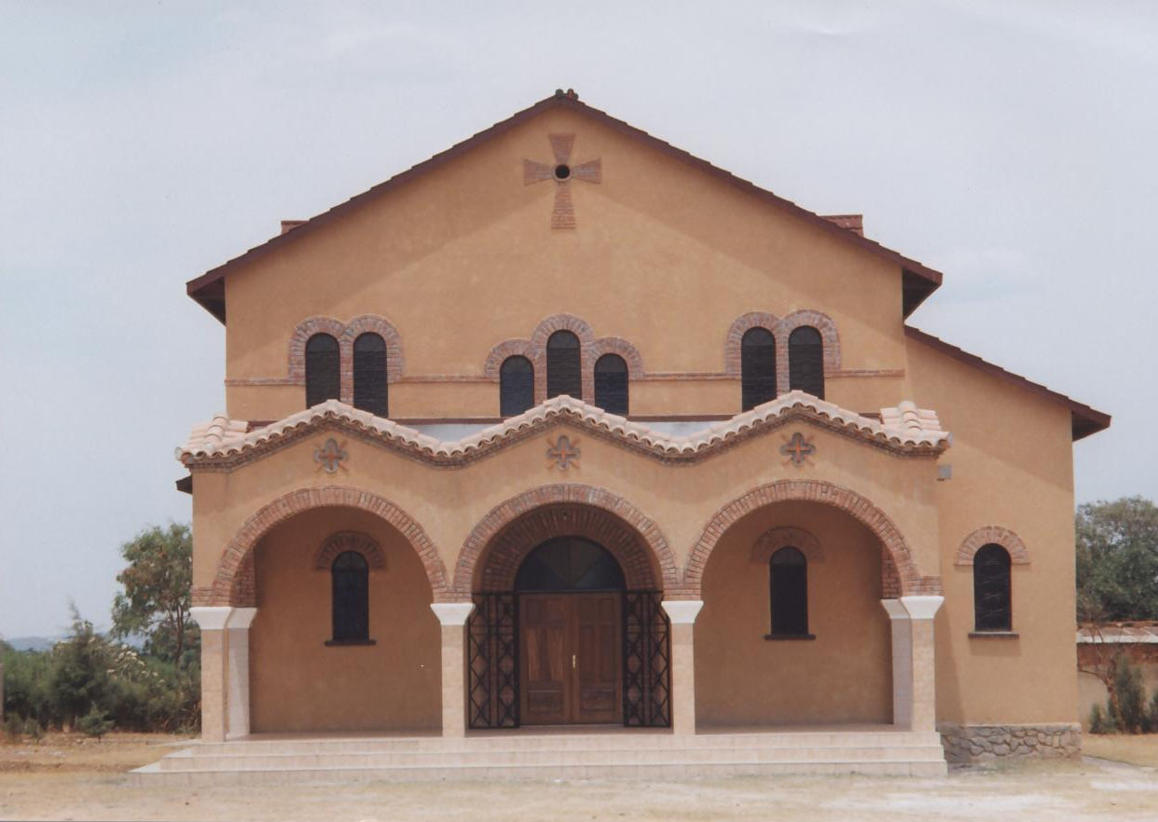
(Η ΕΚΚΛΗΣΙΑ ΤΗΣ ΑΓΙΑΣ ΣΟΦΙΑΣ)

Όπως μπορούμε να δούμε στη φωτογραφία της εκκλησίας στη δεξιά πλευρά δίπλα από τις τρεις καμάρες υπάρχει ένας κενός χώρος. Εδώ θα χτιστεί το καμπαναριό το οποίο θα φτάσει περίπου 12 μέτρα ύψος. Κάτω από το καμπαναριό θα χτιστεί το βαπτιστήριο για τις ομαδικές βαπτίσεις των νεοφώτιστων αδερφών μας στο Κονγκό. Το καμπαναριό θα γίνει μεγαλοπρεπές ωσάν φάρος της ορθοδοξίας μας και θα καλεί με το γλυκό ήχο των καμπάνων του, όλους τους Κογκολέζους. Με την ολοκλήρωση της εκκλησίας μπορούμε να πούμε ότι έχουμε μία Αγιά Σοφιά στο Κονγκό που θα ακτινοβολεί όπως η Αγιά Σοφιά της Πόλης. Είναι ένα έργο φτιαγμένο με πολύ αγάπη και πολλές θυσίες.

- Να καλυφθούν οι άμεσες ανάγκες στο εσωτερικό του ναού :
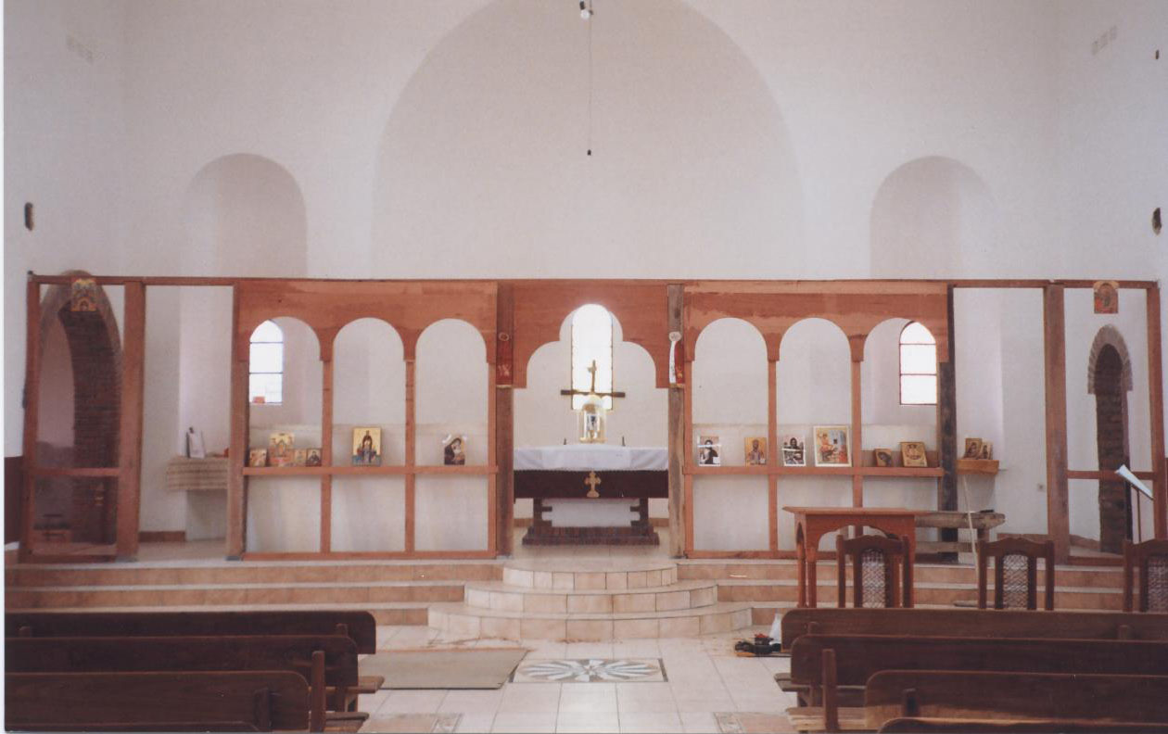
(ΤΕΜΠΛΟ ΤΟΥ ΝΑΟΥ ΤΗΣ ΑΓΙΑΣ ΣΟΦΙΑΣ)

- Από το τέμπλο υπολείπεται η αγιογράφηση τεσσάρων εικόνων (ΑΓΙΟΣ ΤΙΜΟΘΕΟΣ, ΑΓΙΟΣ ΣΠΥΡΙΔΩΝ και άλλων Αγίων) με διαστάσεις 1,20 Χ 65.

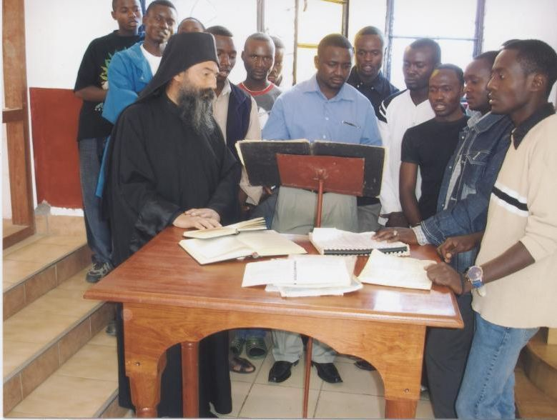
(Ψάλλουμε στο ανύπαρκτο ψαλτήρι. Εορτή Αγίας Σοφίας 2006)
- Η αγορά ενός ψαλτηρίου.
- Λοιπές ανάγκες : το κάλυμμα της Αγίας Τράπεζης, κουρτίνες των τριών θυρών του ιερού, λοιπές αγιογραφίες σε μουσαμά, και λοιπή επίπλωση.

- Σπίτι ιερέως
- Ιατρείο
- Αυτοκίνητο για τον ευαγγελισμό των ψυχών.
- Η ίδρυση ορφανοτροφείου.

Κλείνοντας,
θα ήθελα να σας παρακαλέσω στην αγάπη σας να μας συμπαρασταθείτε σε αυτό το ιεραποστολικό μας έργο. Σας χρειαζόμαστε δίπλα μας, με τις προσευχές σας και με την οικονομική σας ενίσχυση.
Σας ευχαριστώ !
᾿Ασπάζονταί σε οἱ μετ' ἐμοῦ πάντες. ἄσπασαι τοὺς φιλοῦντας ἡμᾶς ἐν πίστει.῾Η χάρις μετὰ πάντων ὑμῶν· Ἀμήν.
Ο ελάχιστος
Ιεραπόστολος μοναχός π. Κύριλλος Γρηγοριάτης
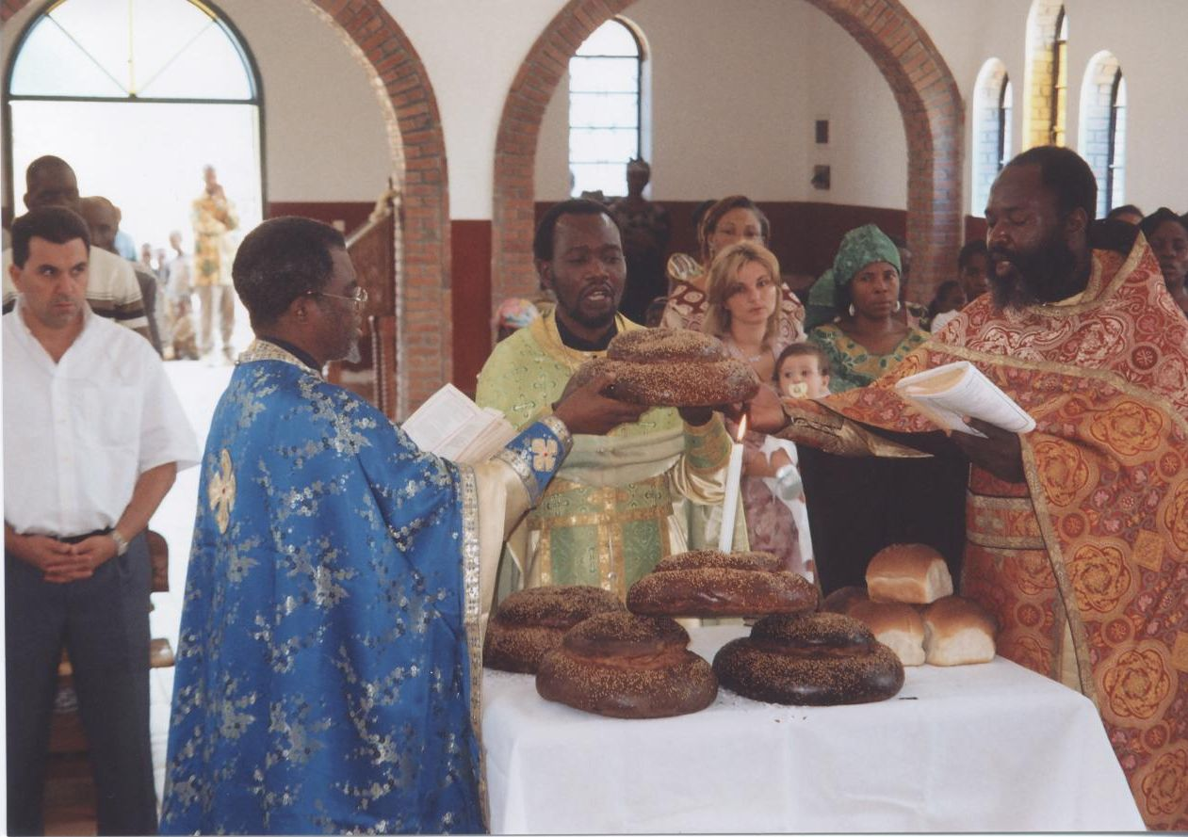
(Φωτογραφία από την εορτή της Αγίας Σοφίας και των θυγατέρων της 2006)

Μπορείτε να καταθέσετε χρήματα στο λογαριασμό του Π.Ε.ΦΙ.Π :
ΕΘΝΙΚΗ ΤΡΑΠΕΖΑ αριθμός 151/296047-89 Π.Ε.ΦΙ.Π
ΕΜΠΟΡΙΚΗ ΤΡΑΠΕΖΑ αριθμός 18950804 Π.Ε.ΦΙ.Π
Επικοινωνήστε με το σύλλογο Π.Ε.ΦΙ.Π.
στα τηλέφωνα 210 - 3838496, 210-3822586 & ΦΑΞ 210-3839509
ή στο e-mail : pefip@otenet.gr
δηλώνοντας ότι τα χρήματα που αποστείλατε αφορούν το έργο της ιεραποστολής στο Λουμπουμπάσι στο Κονγκό για τον π. Κύριλλο Γρηγοριάτη. Ζητήστε τους να σας αποσταλεί η απόδειξη της δωρεάς σας.

